МИНИСТЕРСТВО ЗДРАВООХРАНЕНИЯ РОССИЙСКОЙ ФЕДЕРАЦИИ

Сбор для ингаляций № 2 ФС
Species pro ingalationibus № 2 Взамен ВФС 42-2807-96

Настоящая фармакопейная статья распространяется на Сбор для ингаляций №2, состоящий из ромашки аптечной (ромашки ободранной) цветков - Chamomilla recutita (L.) Rauschert (Matricaria recutita L., M. chamomilla L.), сем. астровых - Asteraceae и эвкалипта прутовидного листьев - Eucalyptus viminalis Labill., сем. миртовых - Myrtaceae, применяемый в качестве лекарственного препарата.
Состав:
Ромашки аптечной цветки |  | 50 %
Эвкалипта прутовидного листья |  | 50 %

Подлинность
Внешние признаки. Сбор измельченный. Смесь неоднородных частиц растительного сырья светло-зеленого, серовато-зеленого, коричневато-зеленого, зеленовато-серого, зеленовато-желтого, желтого, желтовато-коричневого, желтовато-белого цвета с коричневыми вкраплениями, проходящих сквозь сито с отверстиями размером 5 мм.
При исследовании с помощью лупы или стереомикроскопа должны быть видны:
- кусочки цветочных корзинок конической, реже полушаровидной формы с черепитчатой многорядной обверткой, отдельные листочки обвертки желтовато- или серовато-зеленого цвета продолговато-яйцевидной формы с тупыми верхушками, широким пленчатым краем и темной полосой посередине (секреторный ход); кусочки голого, мелкоямчатого, полого цветоложа серовато-зеленого или коричневато-серого цвета; язычковые цветки цельные пестичные или их части с белым или желтовато-белым лопатчатым трехзубчатым отгибом; трубчатые цветки обоеполые цельные или их части с желтым пятизубчатым венчиком с длинной трубкой; кусочки зеленых, коричневато-зеленых, редко - коричневых линейных долей листьев, ребристых цветоносов и стеблей; мелкие серые или серовато-зеленые с беловатыми ребрышками незрелые семена (ромашки аптечной цветки);
- кусочки голых листьев от светло-зеленого до серовато-зеленого или зеленовато-серого цвета, иногда с фиолетовым оттенком, с многочисленными мелкими точками, просвечивающимися в проходящем ярком свете (вместилища с эфирным маслом), и редкими темно-коричневыми или красновато-коричневыми пробковыми пятнами, редко – кусочки листьев зеленовато-коричневого или коричневого цвета; группы беловатых волокон крупных жилок, часто с остатками паренхимы, и черешков; кусочки бутонов, волокнистые кусочки одревесневших веточек и плодов (эвкалипта прутовидного листья).
Запах характерный. Вкус водного извлечения горьковато-пряный.
Микроскопические признаки. Сбор измельченный. При рассмотрении микропрепаратов должны быть видны:
- фрагменты отгиба язычкового цветка и пятизубчатого венчика трубчатого цветка, клетки эпидермиса с нижней стороны которых - с тонкими извилистыми стенками, а с верхней - с сосочковидными выростами; пыльники трубчатых цветков, состоящие из удлиненных неравномерно-утолщенных клеток; пестики обоих типов цветков с двухлопастными рыльцами с многочисленными выростами; в мезофилле трубчатых и язычковых цветков, особенно завязи, содержатся мелкие друзы оксалата кальция; фрагменты листа и листочков обвертки, эпидермис которых со складчатой кутикулой, состоит из клеток с извилистыми тонкими стенками, устьичный комплекс аномоцитного типа; у листочков обвертки под эпидермисом виден слой вытянутых клеток мезофилла с толстыми пористыми стенками, вдоль центральной жилки - секреторный ход с коричневато-желтым маслянистым содержимым; фрагменты эпидермиса листа и черешка с простыми многоклеточными волосками, состоящими из многоклеточного основания и саблевидной или клиновидной конечной клетки, часто обломанной; на поверхности язычковых и трубчатых цветков (особенно на завязи), на листочках обвертки, долях листа и черешке видны эфирномасличные железки, состоящие из 6-8 клеток, расположенных в 2 ряда и в 3-4 яруса, сверху они видны в виде овальных образований с поперечной перегородкой; фрагменты цветоложа, состоящие из крупных тонкостенных клеток с густой разветвленной сетью проводящих пучков, сопровождающихся широкими удлиненно-овальными секреторными вместилищами, заполненными коричневато-желтым маслянистым содержимым; фрагменты цветоложа с многочисленными ответвлениями проводящих пучков из 4-6 узких сосудов и трахеид, окруженные кольцом округло-многоугольных клеток с утолщенными одревесневшими оболочками (места прикрепления завязей трубчатых цветков); фрагменты покровной ткани незрелых семянок с эпидермисом из тонкостенных клеток и мезокарпием из удлиненных клеток с толстыми извилистыми стенками; многочисленные круглые пыльцевые зерна с шиповатой экзиной и тремя порами (ромашки аптечной цветки, рис.1);
- фрагменты листа или его эпидермиса, состоящего из многоугольных клеток, покрытых толстым слоем кутикулы, выступающим в виде бугорков; устьица погружены в мезофилл; часто встречаются круглые пробковые пятна коричневого цвета; в мезофилле - округлые или овальные крупные схизогенные эфирномасличные вместилища с 1-2 слоями выделительных клеток; жилки с кристаллоносной обкладкой, состоящей как из призматических кристаллов, так и из друз оксалата кальция, в клетках мезофилла также встречаются друзы оксалата кальция (эвкалипта прутовидного листья, рис.2).

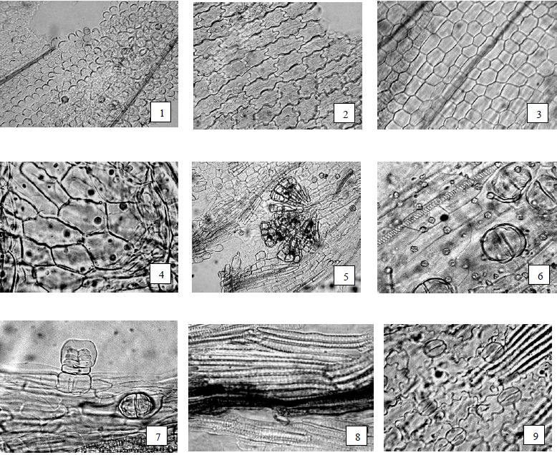
Рисунок 1 - Ромашки аптечной цветки.
1 - фрагмент эпидермиса отгиба венчика язычкового цветка с сосочковидными выростами (200×), 2 - извилистостенные клетки эпидермиса отгиба венчика язычкового цветка (200×), 3 - прямостенные клетки эпидермиса трубки венчика язычкового цветка (300×), 4 - фрагмент эпидермиса отгиба венчика трубчатого цветка (300×), 5 - фрагмент эпидермиса в зеве венчика трубчатого цветка с пыльцой (200×), 6 - фрагмент эпидермиса трубчатого цветка с эфирномасличными железками (вид сверху) и друзами кальция оксалата (300×), 7 - фрагмент эпидермиса трубчатого цветка с эфирномасличными железками (вид сбоку и сверху) (300×), 8 - фрагмент эпидермиса по жилке листочка обвертки цветочной корзинки с секреторным ходом (300×), 9 - фрагмент эпидермиса листочка обвертки цветочной корзинки с устьичным комплексом аномоцитного типа (300×).
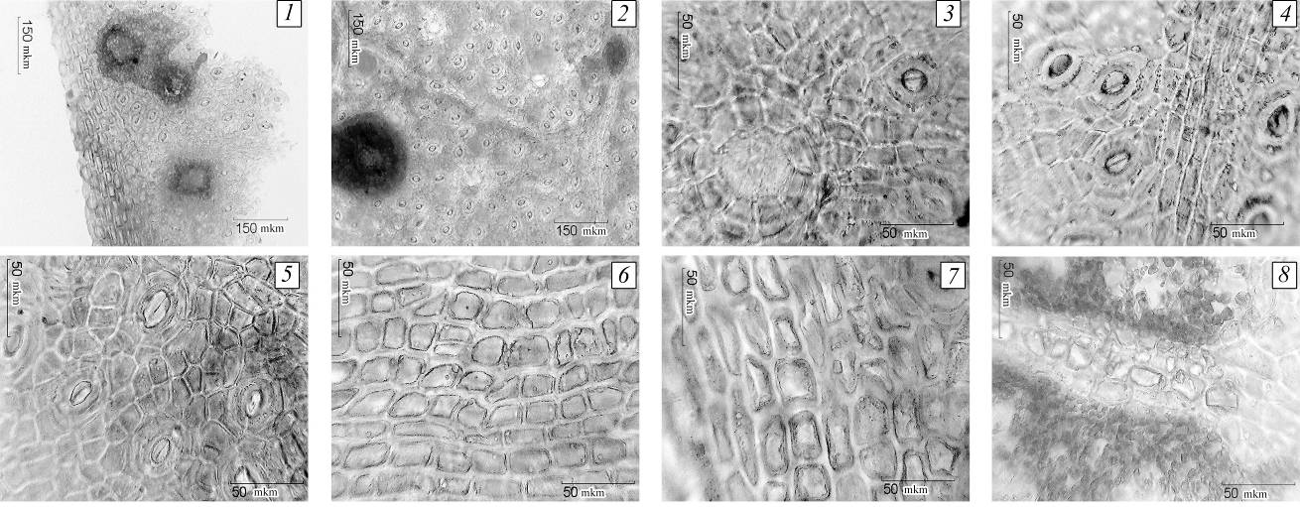

Рисунок 2 - Эвкалипта прутовидного листья.
1 – эпидермис края (100×); 2 - верхний эпидермис, фрагмент с пробкой (100×); 3 - верхний эпидермис, фрагмент с вместилищем (400×); 4 - верхний эпидермис, фрагмент с устьицами (400×); 5 - нижний эпидермис, фрагмент с устьицами (400×); 6 - нижний эпидермис центральной жилки (400×); 7 - нижний эпидермис края (400×); 8 - кристаллоносная обкладка жилки (400×).

Определение основных групп биологически активных веществ
Тонкослойная хроматография
Приготовление растворов.
Раствор стандартного образца (СО) судана III. Около 0,005 г СО судана III растворяют в 10 мл спирта 96 % и перемешивают. Срок годности раствора не более 6 мес при хранении в прохладном, защищенном от света месте.

Аналитическую пробу сбора измельчают до величины частиц, проходящих сквозь сито с отверстиями размером 1 мм.
Около 1,0 г измельченного сбора помещают в коническую колбу со шлифом вместимостью 25 мл, прибавляют 5 мл толуола и встряхивают в течение 30 мин. Полученное извлечение фильтруют через бумажный фильтр, на который помещено около 2 г натрия сульфата безводного (испытуемый раствор).
На линию старта хроматографической пластинки со слоем силикагеля на алюминиевой подложке размером 10 × 10 см в виде полос длиной 10 мм, шириной не более 2 мм наносят 20 мкл (0,02 мл) испытуемого раствора и рядом 5 мкл (0,005 мл) раствора СО судана III. Пластинку с нанесенными пробами сушат при комнатной температуре в течение 10 мин, помещают в камеру (выложенную изнутри фильтровальной бумагой), предварительно насыщенную в течение не менее 30 мин смесью растворителей толуол - этилацетат (95:5) и хроматографируют восходящим способом.
После прохождения фронтом растворителя около 80-90 % длины пластинки от линии старта ее вынимают из камеры, высушивают до удаления следов растворителей в вытяжном шкафу. Затем пластинку опрыскивают анисового альдегида раствором, выдерживают при температуре 100-105 °С в течение 3-5 мин в сушильном шкафу и просматривают при дневном свете.
На хроматограмме раствора СО судана III должна обнаруживаться зона адсорбции синего или голубого цвета, расположенная в средней части хроматограммы.
На хроматограмме испытуемого раствора должны обнаруживаться: зона адсорбции красно-фиолетового или фиолетово-зеленого цвета в нижней части хроматограммы; над ней зона адсорбции синего или фиолетового цвета; выше две зоны адсорбции красно-фиолетового, фиолетового или синего цвета; зона адсорбции фиолетового или красно-коричневого цвета выше зоны адсорбции СО судана III (липофильные соединения); допускается обнаружение других зон адсорбции, в том числе зоны адсорбции зеленого или серовато-зеленого цвета почти на уровне или ниже уровня зоны адсорбции СО судана III.

ИСПЫТАНИЯ
Влажность. Сбор измельченный - не более 14 %.
Зола общая. Сбор измельченный - не более 12 %.
Зола, нерастворимая в хлористоводородной кислоте. Сбор измельченный - не более 4 %.
Измельченность. Сбор измельченный: частиц, не проходящих сквозь сито с отверстиями размером 5 мм, - не более 5 %; частиц, проходящих сквозь сито с отверстиями размером 0,18 мм, - не более 5 %.
Посторонние примеси
Органическая примесь. Сбор измельченный - не более 2 %.
Минеральная примесь. Сбор измельченный - не более 2 %.
Зараженность вредителями запасов. В соответствии с требованиями ОФС «Определение степени зараженности лекарственного растительного сырья и лекарственных растительных препаратов вредителями запасов».
Масса содержимого упаковки. В соответствии с требованиями ОФС «Отбор проб лекарственного растительного сырья и лекарственных растительных препаратов».
Тяжелые металлы. В соответствии с требованиями ОФС «Определение содержания тяжелых металлов и мышьяка в лекарственном растительном сырье и лекарственных растительных препаратах».
Радионуклиды. В соответствии с требованиями ОФС «Определение содержания радионуклидов в лекарственном растительном сырье и лекарственных растительных препаратах».
*Остаточные количества пестицидов. В соответствии с требованиями ОФС «Определение содержания остаточных пестицидов в лекарственном растительном сырье и лекарственных растительных препаратах».
Микробиологическая чистота. В соответствии с требованиями ОФС «Микробиологическая чистота».
Количественное определение.
Определение эфирного масла проводят в соответствии с требованиями ОФС «Определение содержания эфирного масла в лекарственном растительном сырье и лекарственных растительных препаратах» (методом 1 или 2, из 30,0 г сбора, измельченного до величины частиц, проходящих сквозь сито с отверстиями размером 1 мм, 400 мл воды, время перегонки 1 ч).
Содержание эфирного масла должно быть не менее 0,5 %.
Упаковка, маркировка и транспортирование. В соответствии с требованиями ОФС «Упаковка, маркировка и транспортирование лекарственного растительного сырья и лекарственных растительных препаратов».
Хранение. В соответствии с требованиями ОФС «Хранение лекарственного растительного сырья и лекарственных растительных препаратов».

*Контроль по показателю качества «Остаточные количества пестицидов» проводят на стадии производственного процесса.

